音乐软件设计
设计一个包含:开发一款功能完整、界面美观、性能优良的跨平台音乐播放器应用程序，支持本地音乐文件播放、歌单管理、收藏功能等核心音乐播放需求。
后期接入音乐api实现:音乐推荐,歌单推荐,流媒体播放

11组人员:刘帅,何鑫宇,钟彧

一.概念图:

布局
三段式(左侧分类,下侧控制条,中间主界面)
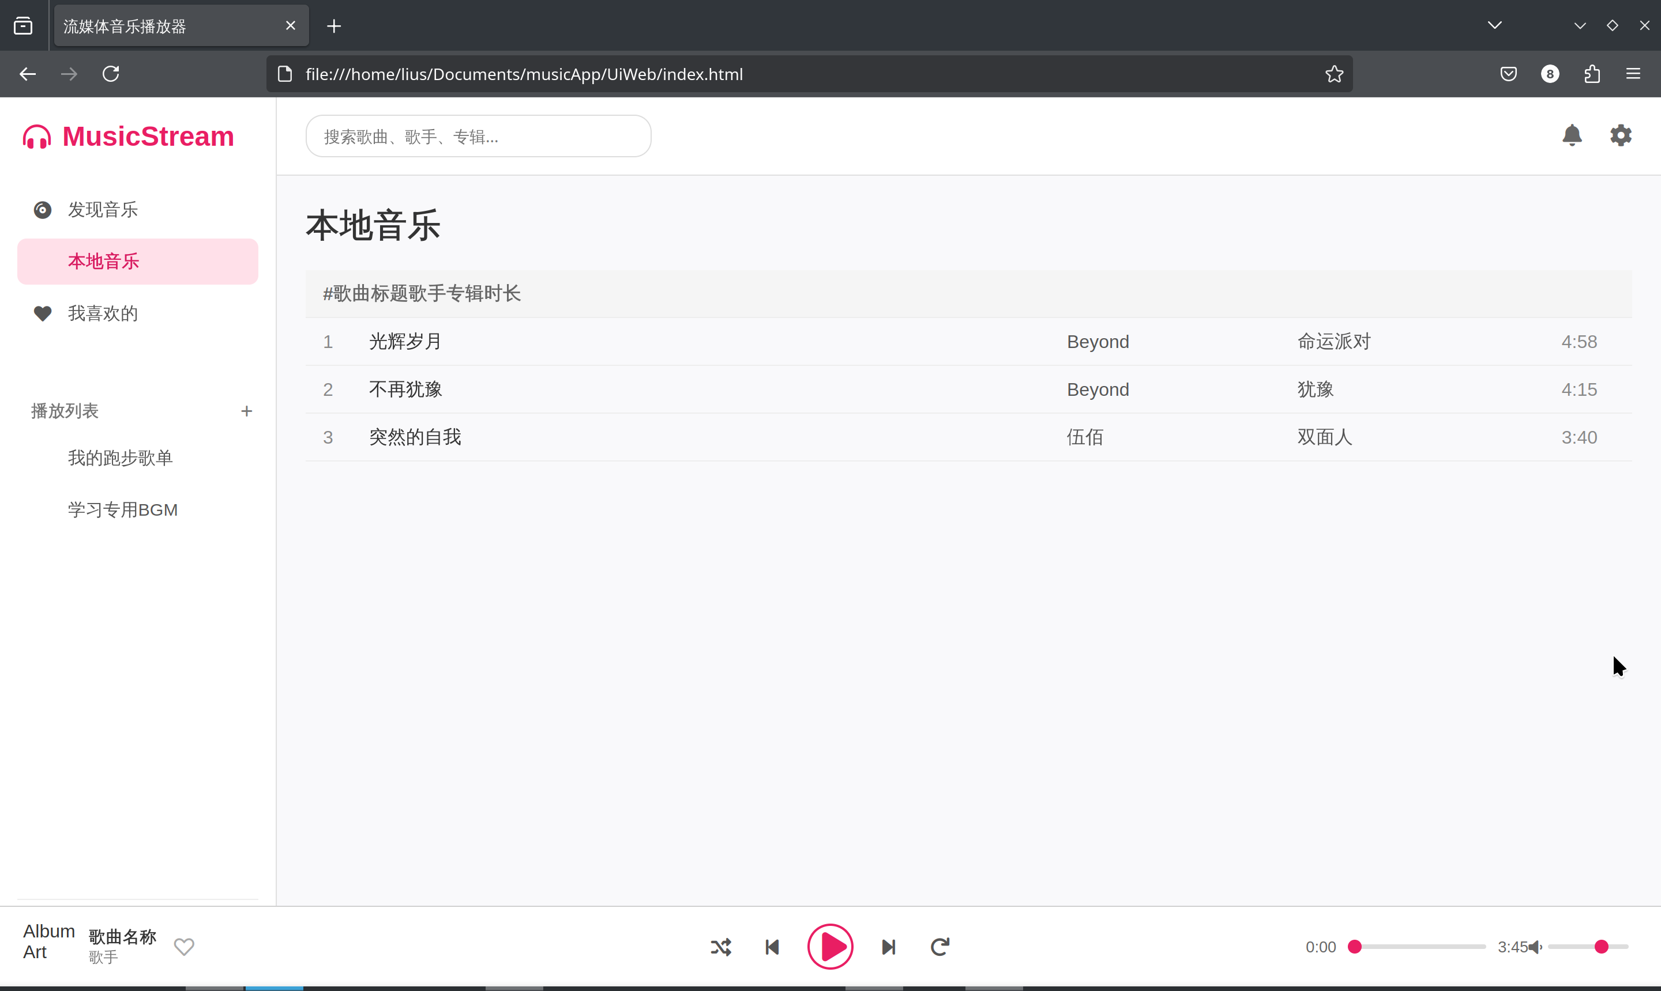
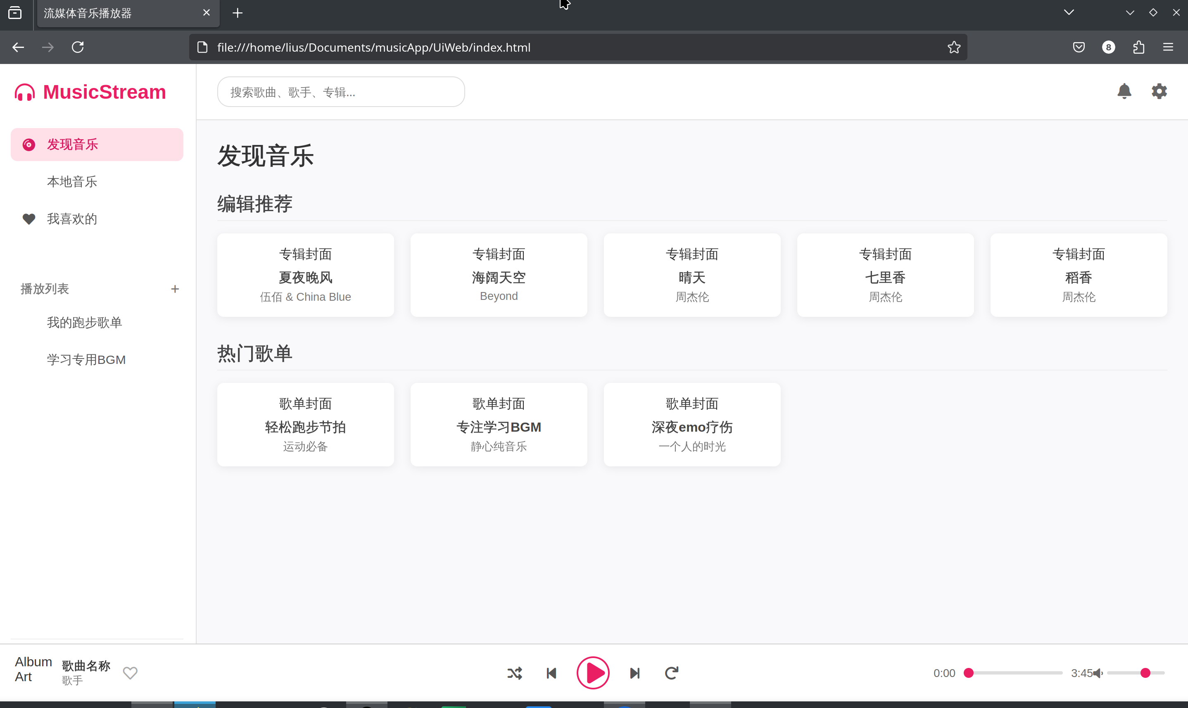
b本地音乐列表

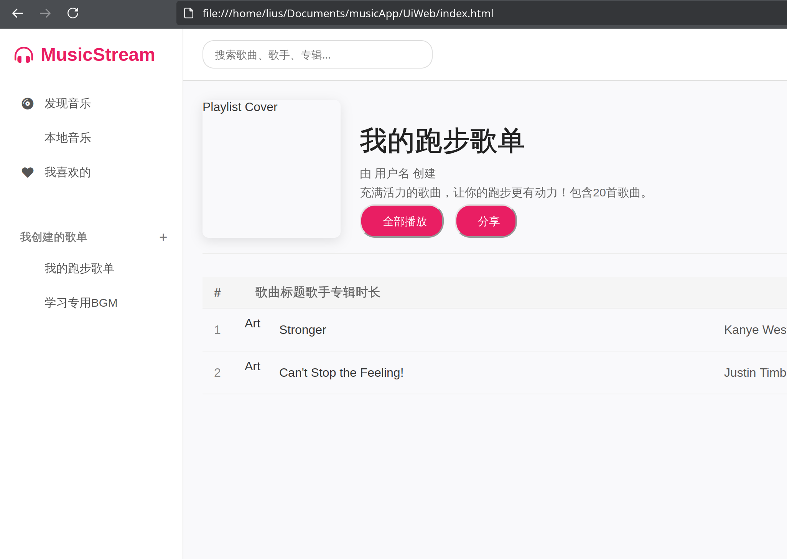

歌单详细列表(参考图)
本地曲列表也用这种listModel
delegate应包含(歌曲图片,歌名,作者,专辑,时长),双击播放
右键弹出Menu,包含(播放,添加到播放队列,添加到制定歌单)

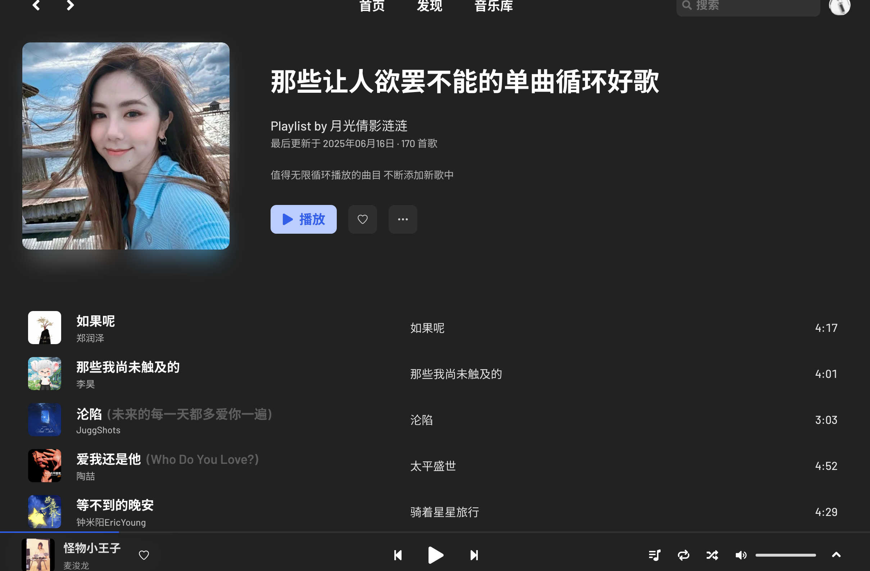
歌单推荐(参考图)
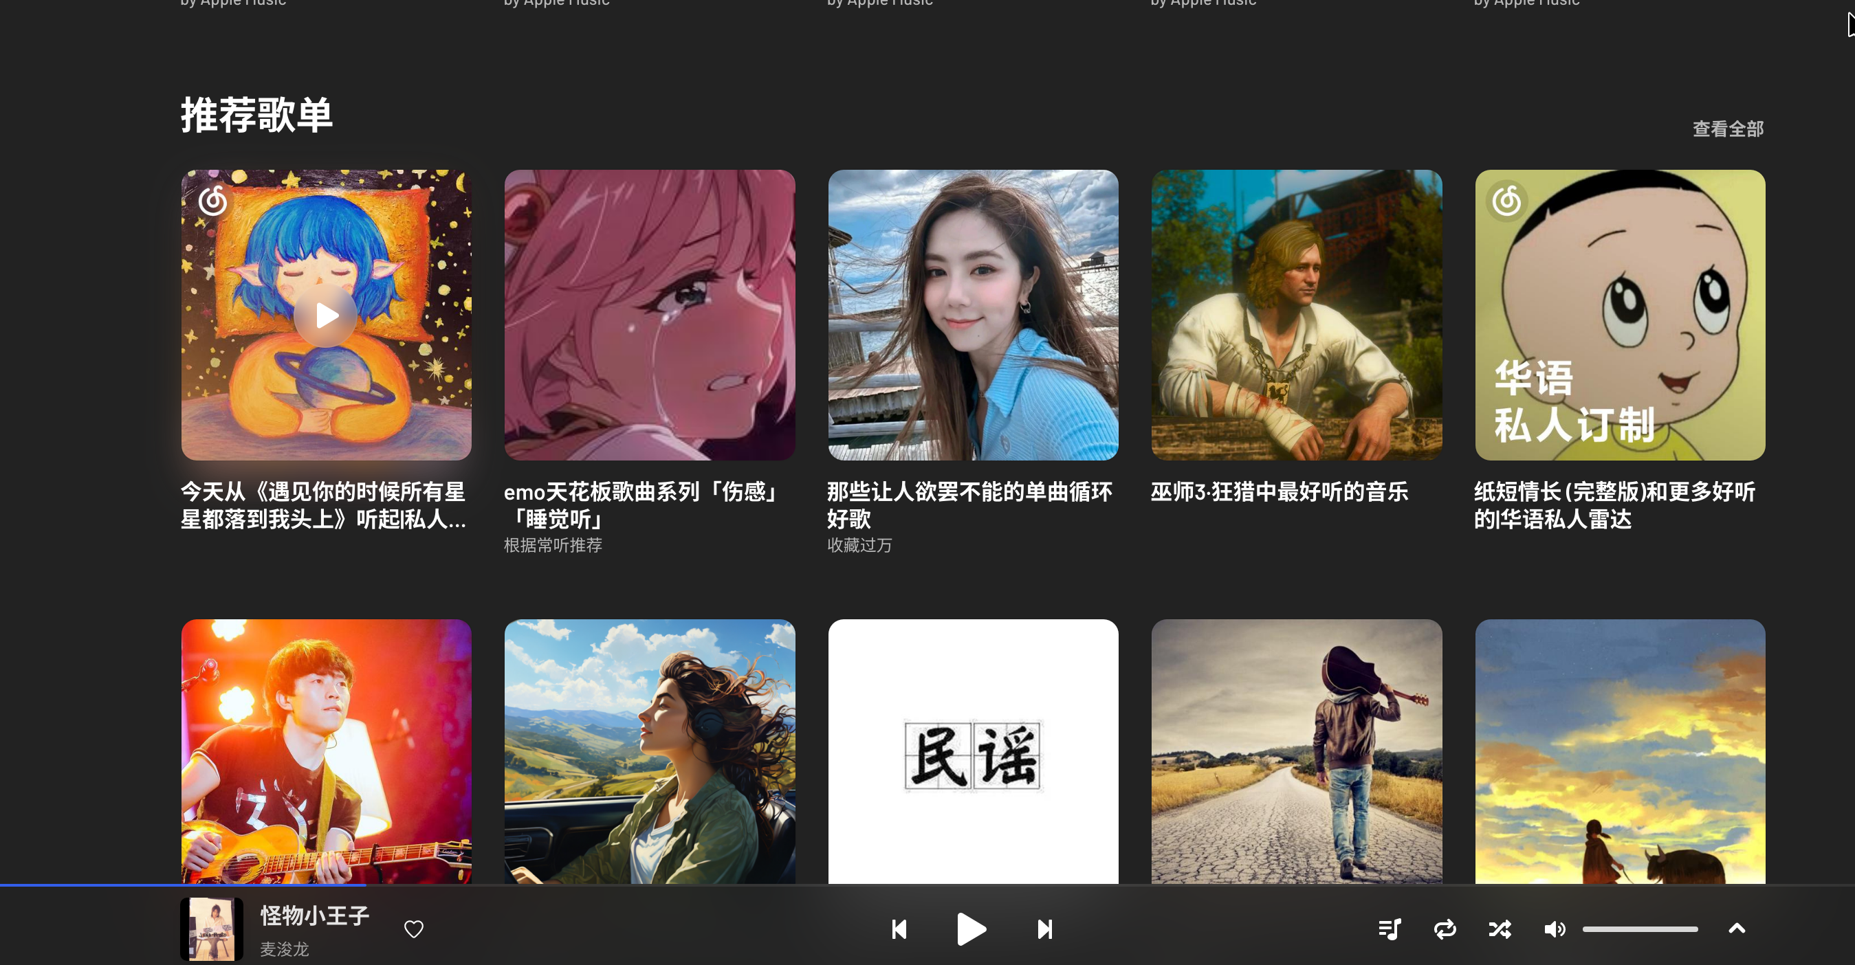
a

歌词界面(参考图)

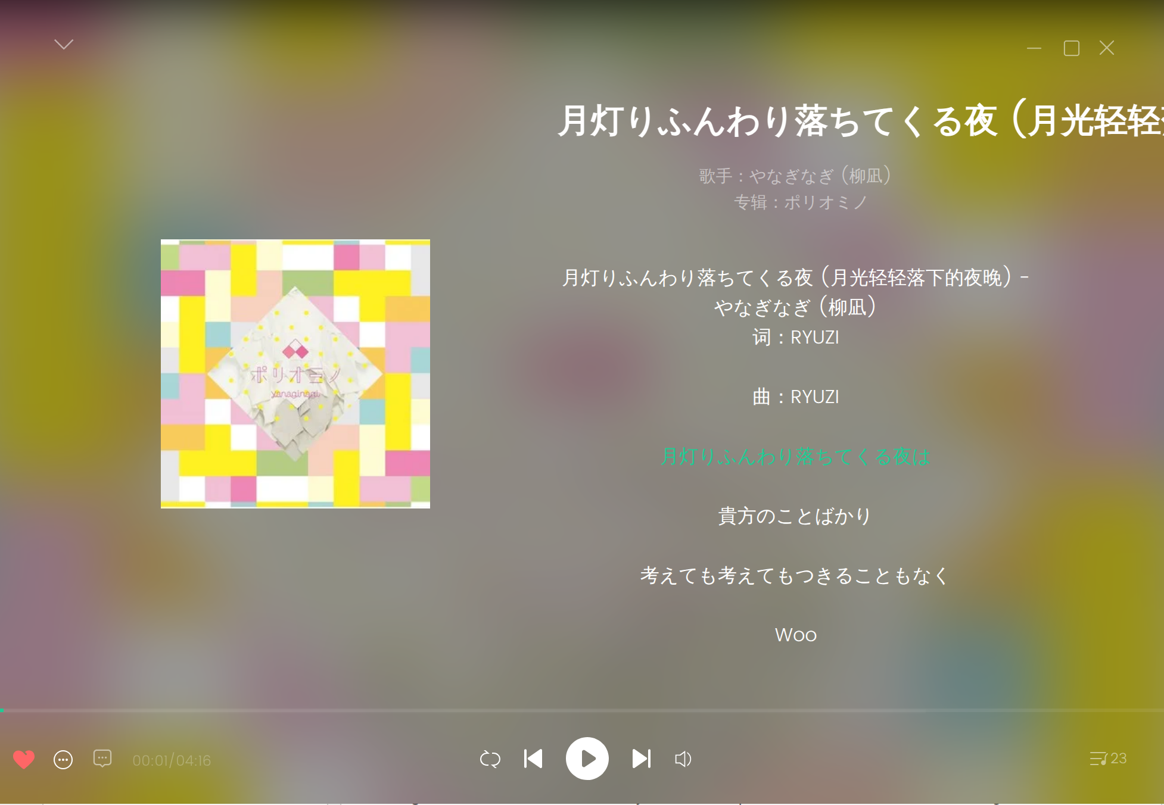
a

二.需求分析
规范与协议
为了先开发出最小可行性版本,我们约定以下协议
1.假设所有歌曲内嵌歌词,仅处理内嵌歌词的歌曲
2.所有歌曲,假设经过刮削,通过taglib管理Song类属性;若未经过刮削,但有名称,则只设置名称,其他 为unknown,若无名称,则直接将文件名称作为title.
3.为了提高兼容性,假设所有歌曲外置封面,并且封面与歌曲同名;封面存取在音乐目录下的covers目 录下

实现功能:
1.作为单纯的mp3播放器 ✅
a.作为音乐软件,可以播放自己的歌曲,需要扫描指定目录,所以需要设计一个设置页面,选择目录,添加歌曲.
b.支持基本的音频播放控制操作
c.支持主流音频格式的播放
d.支持封面显示和歌词提取
2.开箱即用 ✅
a.用户希望打开后就有歌曲显示,因此我们需要接入数据库,实现永久存储(但目前没有实现网络模块,所以歌曲暂时从本地获取)

3.推荐歌单 ✅

4.用户可以标记歌曲为喜欢,添加到”我的喜欢”中,方便收藏 ✅

5.用户可以自建歌单,对歌曲进行分类 ✅

6.歌曲封面 ✅(目前只处理了外置封面)

7.播放队列管理

8.歌词高亮 ✅

以下内容为后期添加功能:
1.网络流媒体服务,推荐歌曲,歌单,歌词,封面均由服务器提供,真正的开箱即用
2.服务端客户端分离,用户可自行上传歌曲到服务器, 实现自建音乐库
2.多用户体验, 不同用户使用的客户端, “喜欢”,”收藏歌单”显示均不相同
3.一起听,两个人同步听歌,聊天

三.功能实现,技术栈

技术架构
- 前端: Qt Quick/QML
- 后端: C++ (Qt 6.x)
- 数据库: SQLite
- 音频处理: Qt Multimedia + TagLib
- 构建系统: CMake

三.前端Ui实现控件
1.控制条Ui:
调节音乐(Slider)
当前歌曲(Image)
进度条(ProgressBar)
暂停,下一首,播放列表等按钮(Button&toolButton)

1.b单击弹出播放列表UI
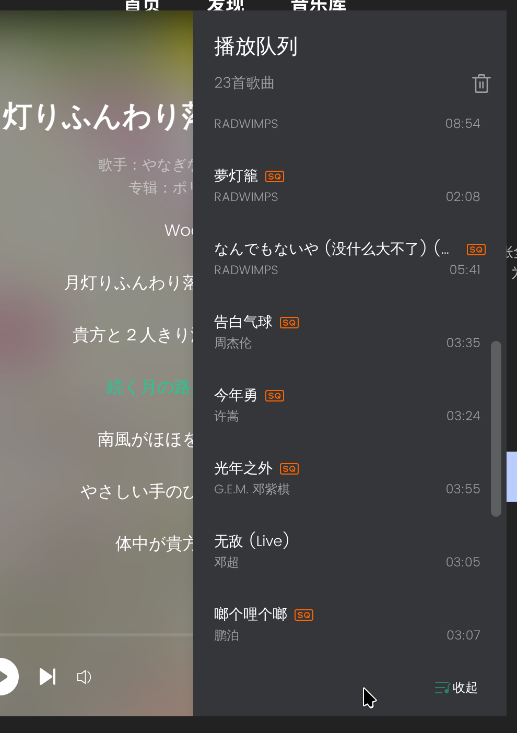

弹出当前播放列表(Drawer,ListView)

2.多个视图之间切换,如切换“本地歌曲”视图和“歌单推荐”视图(StackLayout)
调整大小的分割区域,创建左侧导航栏（显示本地音乐、歌单、设置等）和右侧内容区域（显示歌曲列表或推荐）(SplitView)

3.歌曲列表Ui:
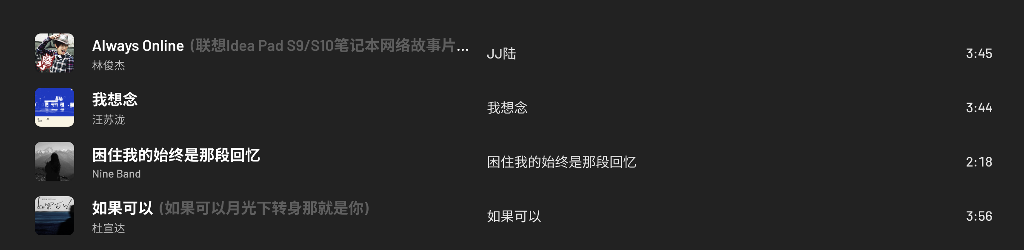
ListView(显示界面)
Label(歌曲名,作者,专辑,时长)
Image(歌曲封面)
扫描本地音乐文件解析组织成一个模型 ListModel

4.详细歌单页面UI:
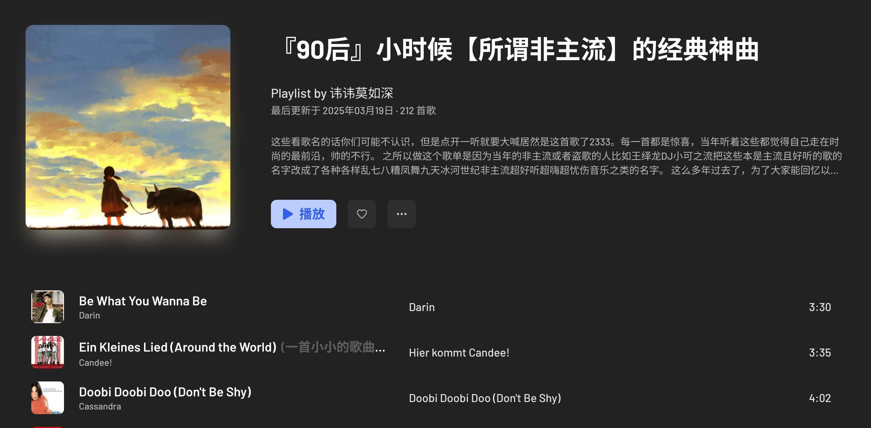
Label(标题,创建者,创建日期,歌曲重量,歌单介绍)
Image(歌单封面)
ListView(歌曲列表),通过与c++的SonglistModel交互,完成委托 Delegate(为 ListView 创建一个自定义的 delegate。这个 delegate 定义了列表中的 每一行 应该如何显示，它会从 C++ 模型中获取每一首歌曲的具体数据)
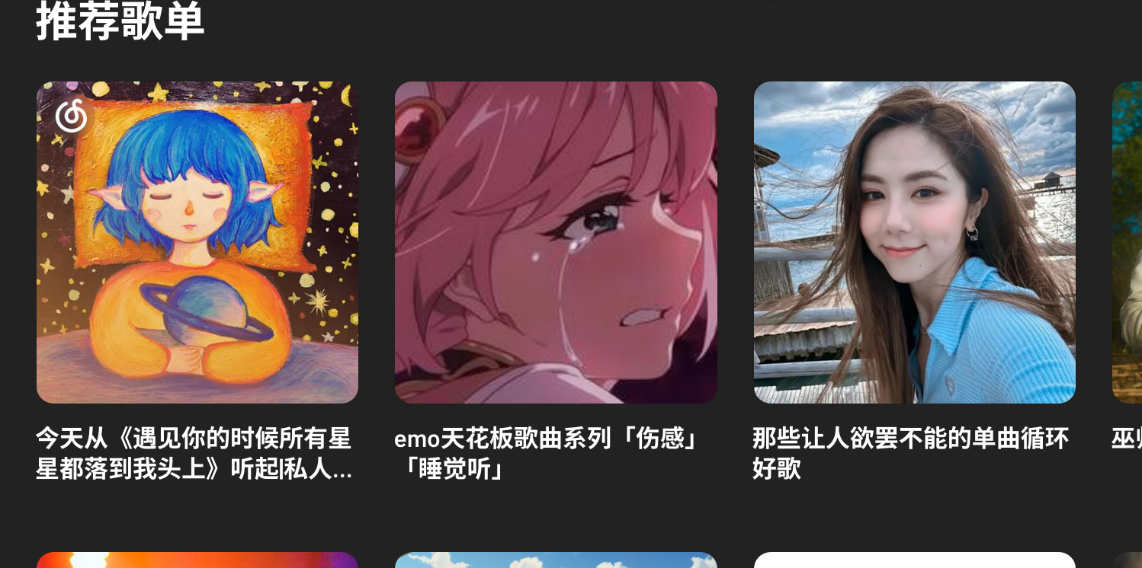
5.歌单推荐UI:
显示网格状排列的数据,用于歌单推荐(GridView)
GridView 的 delegate 为每个歌单创建一个UI:Image（歌单封面）和 Label（歌单名称）
点击歌单项进入歌单详情页（可能使用 StackLayout 切换视图），显示该歌单中的歌曲列表。
思路与ListView相似,需要与PlaylistModel交互

6.字幕显示

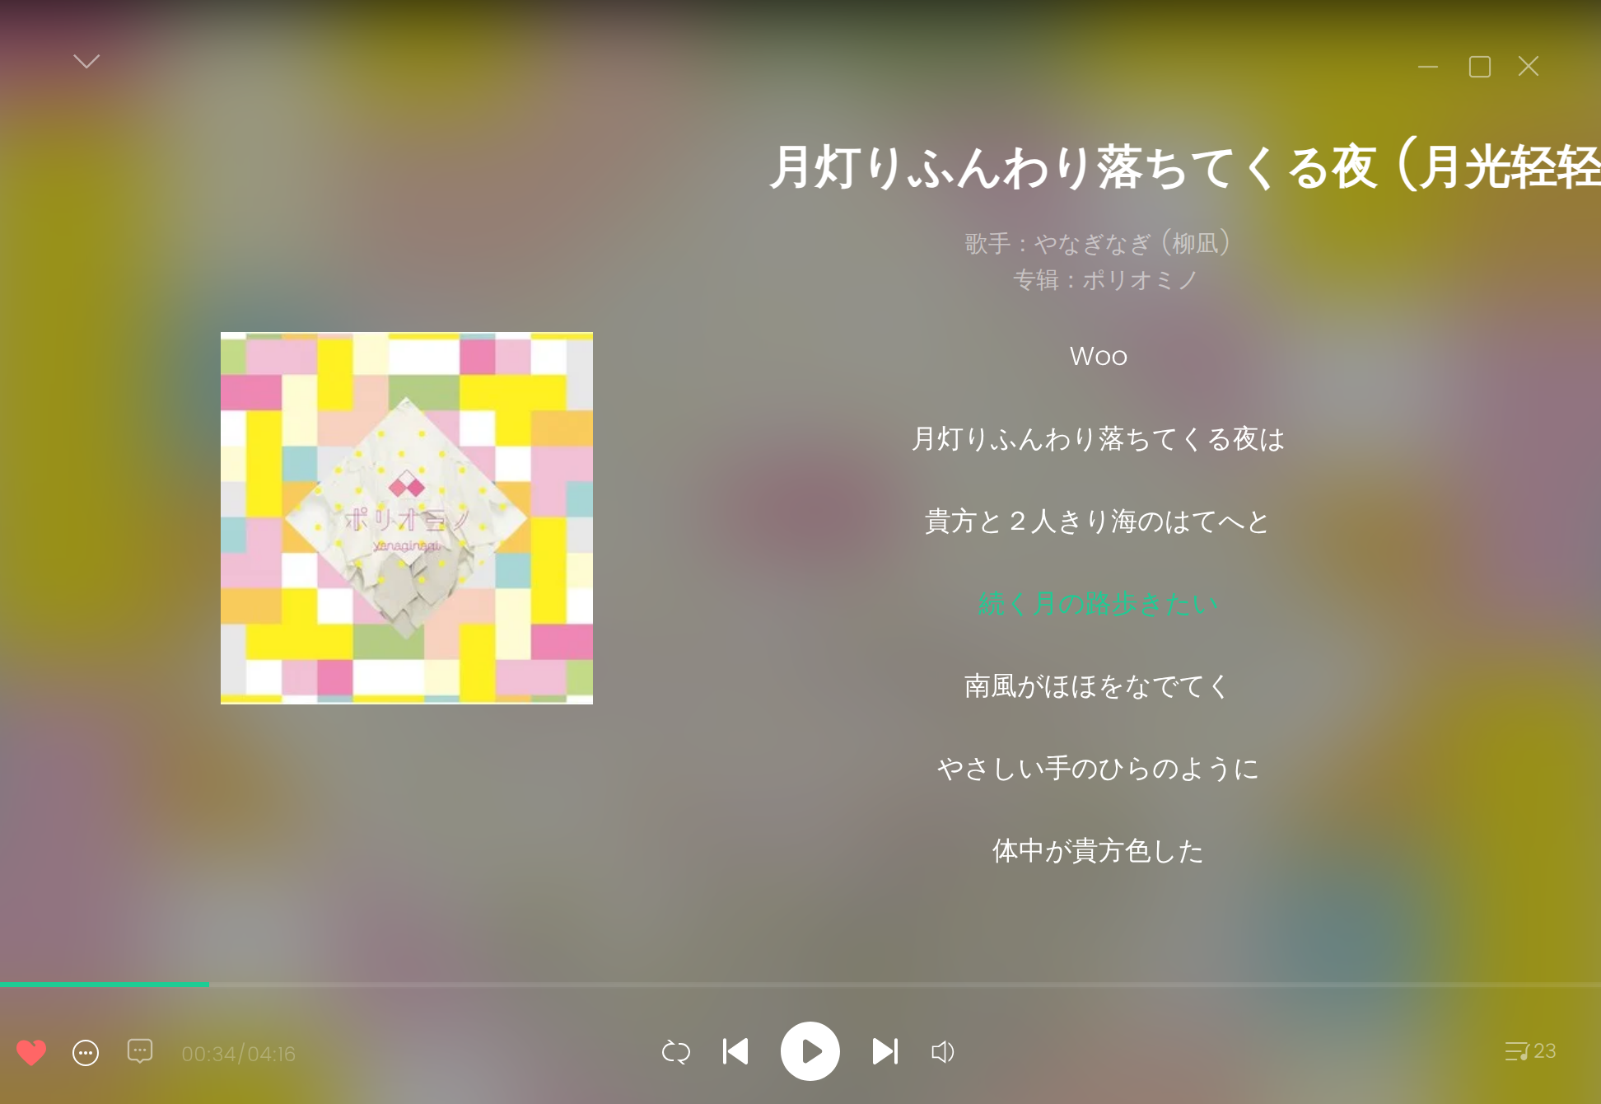

1.可滚动区域显示歌词(Flickable)
2.歌词(ListView),delegate 中的元素（如 Rectangle 和 Text）根据 highlighted 属性的值来改变颜色、字体大小等
3.歌词滚动条(ScrollBar.vertical: ScrollBar{})
4.单击控制条的歌词toolButton或者歌曲图片,弹出此界面,此界面覆盖应用全部画面,将使用qml的堆栈视图StackView
显示当前歌曲图片(image)

数据库:
以下是一个推荐的设计方案，它使用两个核心表，并通过外键关联来实现歌单和歌曲之间的多对多关系。
为了优化数据库结构，减少数据冗余，消除异常,将遵循以下数据库范式:
第一范式(所有属性都必须是原子性的，不可再分。并且，表中不包含重复的列)
第二范式(满足 1NF，并且非主键属性必须完全依赖于整个主键，而不是主键的一部分。这主要针对复合主键的表)
第三范式(满足 2NF，并且非主键属性之间不能存在传递依赖。也就是说，非主键属性不能依赖于另一个非主键属性。)

核心表设计
我们将创建两个主要的表：Songs (歌曲信息表) 和 Playlists (歌单信息表)。由于一首歌可以存在于多个歌单，一个歌单也可以包含多首歌，这意味着它们之间是多对多关系。为了实现这种关系，我们需要引入一个中间表 (或称连接表)。

歌曲表(songs存取了许多歌曲,可以用来初始化许多song类):
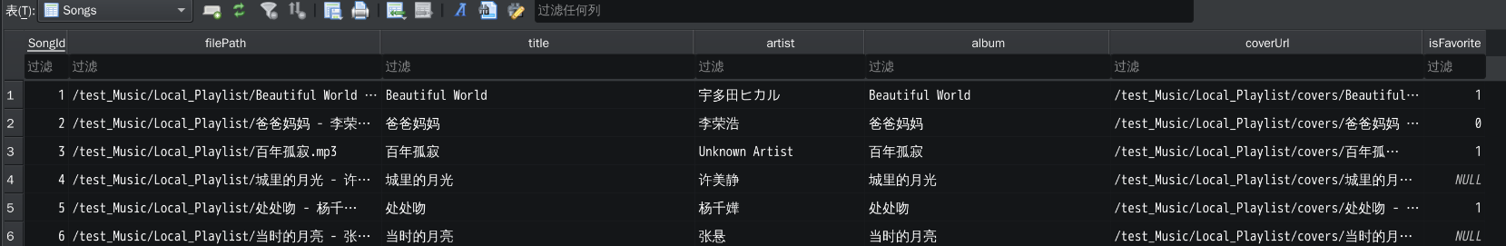
歌曲数据库,存取了所有歌曲
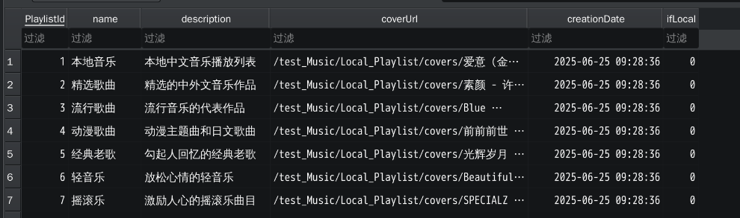
歌单表,存取了所有歌单
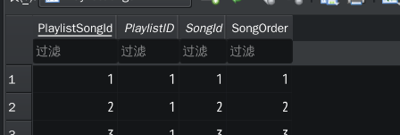

中间表,映射了歌单和所包含的歌曲关系

SongOrder:歌曲在特定歌单中的顺序

开发过程中遇到的问题
1.音乐遇见自定义标签存取歌词
**歌词格式不匹配**: 即使有歌词，也可能不是ID3v2 USLT格式
**需要检查其他歌词格式**: 歌词可能存储在其他ID3标签中
有些歌曲没有歌词,我们使用Music tag web统一刮削所有歌曲,内嵌了歌词,
用ffmpeg -i 查询歌曲,有一栏lrycis-eng标签,存取了歌词
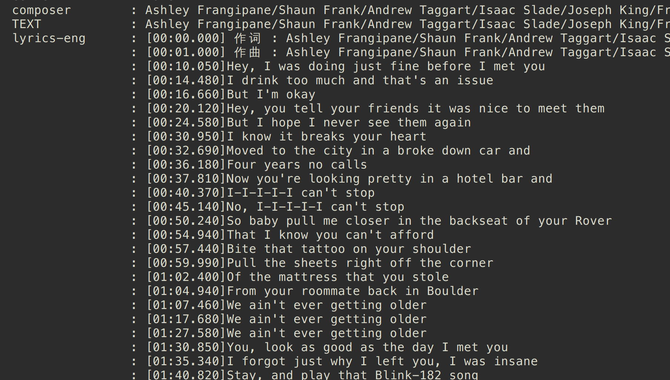
该标签用taglib默认方法检测不到歌词
lyrics-eng似乎为自定义标签
最终发现歌词存储在TXXX帧中,不是标准的USLT帧

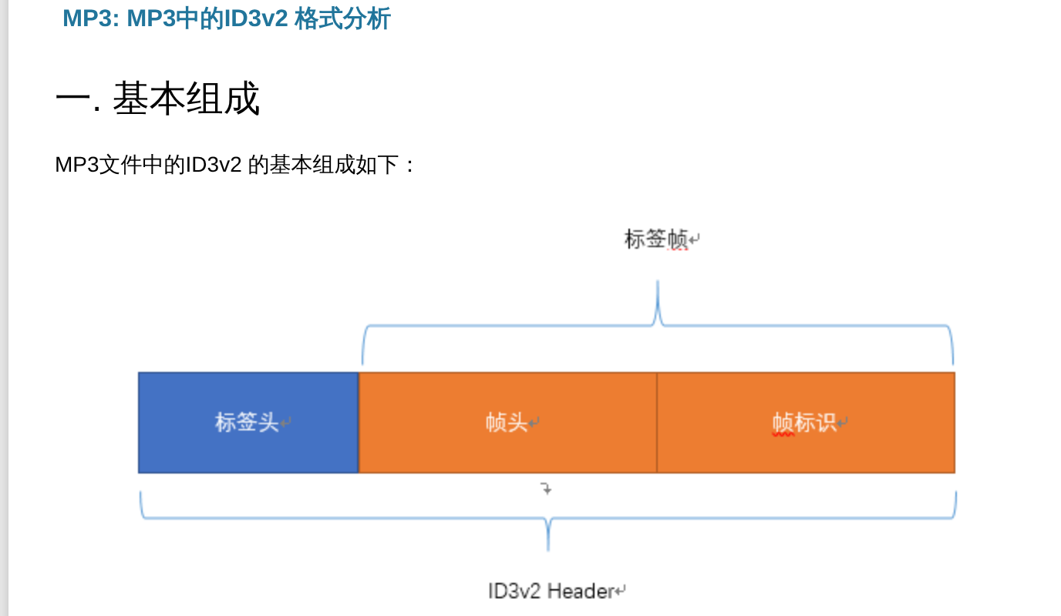

2.提取出的歌词带时间戳和歌词,如何定位歌词
用正则提取时间戳,返回存取了时间戳和歌词的结构体

